TRYBE

Introdução ao Desenvolvimento Web

Bloco 3 – Git e GitHub, Internet

1) Git e GitHub

GIT = Sistema de controle de versão distribuido (ao invés de centralizado que requer lock)
GITHUB = Local onde hospeda seu git na web

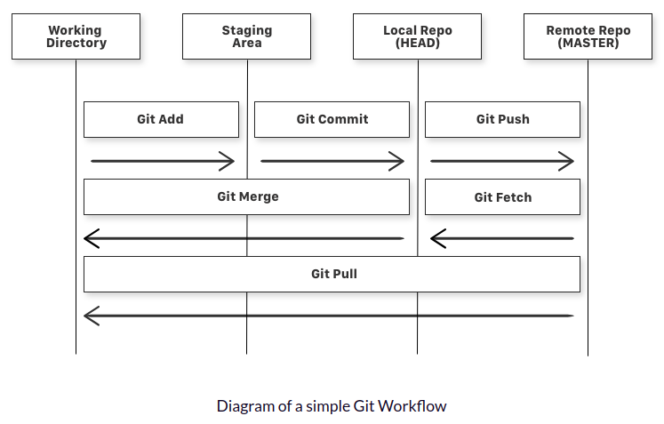
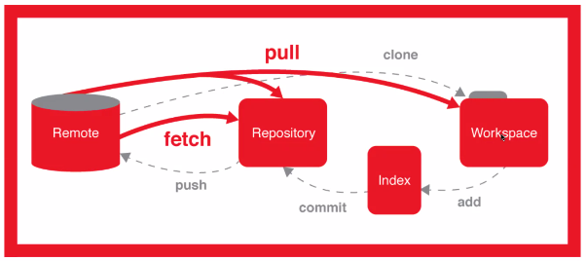
onde repository é repositorio local e remote é repositorio remoto

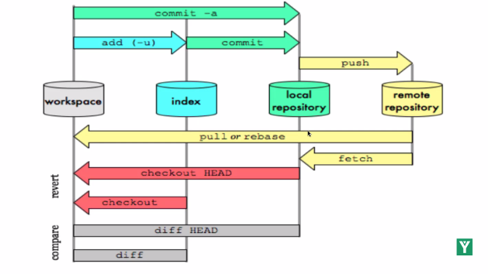

Different process
Criar um documento e colocar no seu repositorio
*Criar um repositório localmente
*Adicionar (add) e comitar (commit)
*Criar um repositório no GitHub
*Conectar o repositório local com o repositório público
*Sincronizar ambos os repositórios

Clonar, modificar e subir no seu repositorio
*Mesmo fluxo mas iniciando com clone e sem git init
*e com branch, cuidado com commits bem na branch (e no final, deletar ela)
*conectar com git remote add origin opcional segundo em que repo quer push
*no final, git pull se quiser refazer o ciclo sem erro

Entender o pull request
Objetivo: colaborar, fazer sugestoes nas alteraçoes de um repo. Sugeridas na branch, aprovadas para passar na master. 2 cenarios: tem autorizaçao sobre repo? SIM (clone e cria branch para sua pull request) NAO (bifurca repo primeiro via fork).

Comandos

$ git config --global user.name "John Doe"
$ git config --global user.email johndoe@example.com
To check what you need to check, ex: git config user.name

git branch – verificar em que branch
git branch namebranch – criar nova branch
git checkout branch – entrar na branch
git checkout – navegar entre versoes dos arquivos

git log – hitorico de commits (pode ser git log nomeespecifico)
git show namecommit – ver commit especifico (git show mostra ultimo por padrao)

git rm namefile – remover
git checkout refcommit~1 namefile – restaurar

merge - juntar branch feature e branch master

git add
git ignore (pegar arquivo .gitignore no site https://gitignore.io/ )
git commit -m “”

git remote add origin urldestination (to connect rour git and github repo)
git remote set-url origin nameofnewurl (to correct access, between HTTP and SHH = Secure Schell)
git remote rm origin (delete a remote)
git remote -v (check url names and status)
ls -a (to see everything including .git)
rm -fr .git (to delete git repo)

git push origin namebranch
git push -u origin namebranch (primeira vez, para depois git push, ou se ainda não conhecido)

git fetch origin / git pull origin (pull = fetch + merge pois pull é para pegar alteração e já fazer o merge, fetch apenas pega a alteração)

Cuidados: com o rebase e reflog

2) Internet

Software gerencia dados / Hardware cabos fisicos.
Modem transforma info em sinal / Roteador cria rotas (destinos via IP s).
Internet é infraestrutura / Web é o serviço cosntruido para essa infraestrutura.
Client pega interaçoes do user e transforma em request, browser, front-end / Server pega e responde requests, tipos diversos: web, database, file ou app servers.

Definitions IP address, ISP provenciador, DNS, DN, TCP/IP, Port number, Host, HTTP/https (default port 80/443), URL… : https://medium.com/free-code-camp/how-the-web-works-a-primer-for-newcomers-to-web-development-or-anyone-really-b4584e63585c#.8nc8nkx2u .

Journey from code to webpage:

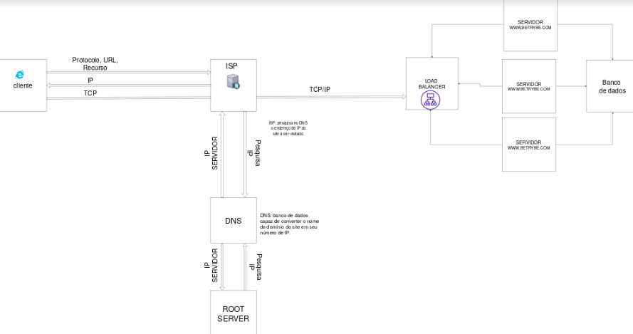
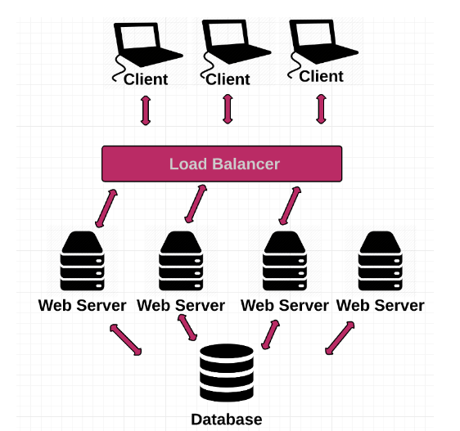
(tabalho de alumno, pode ter erro, nos detalhes apenas para visualizar o geral)

3 BASIC ELEMENTS of app configuration:
CLIENT what the user interacts with
SERVER what listens to requests coming in from the client
DATABASE basement of web architecture.

Referência para entender modelo client-server: https://medium.com/free-code-camp/how-the-web-works-part-ii-client-server-model-the-structure-of-a-web-application-735b4b6d76e3#.e6tmj8112 .

To get SCALE:
LOAD BALANCER (balanceador de carge) routes client requests across several servers, distribute traffic via algorithms (round robin or least connections)
SERVICE another server interacting with servers, allows to break the server into multiple services packets with different functions
CONTENT DELIVERY NETWORK to make it faster, large distributed system of proxy servers.

